Профилактика ВИЧ-инфекции среди молодежи
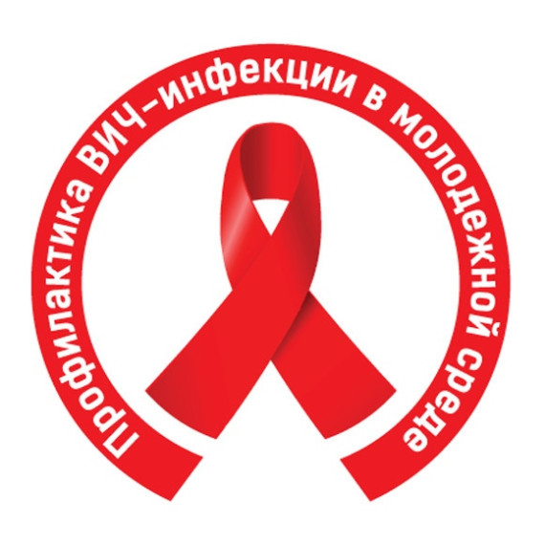Молодежь – наиболее социально активная часть населения. Именно в молодом возрасте закладываются основы поведения в обществе, политической, финансовой грамотности. Молодые люди очень подвижны эмоционально, социально – у них еще нет особо значимых привязанностей. Именно поэтому молодёжь - это группа риска для заражения ВИЧ. ВИЧ-инфекция и ее последствия, приводящие к возникновению СПИДа, - одна из драматичных проблем нашего времени.
Риск заражения ВИЧ существует у любого, независимо от возраста, семейного положения, образа жизни и образования, кто имел сексуальные контакты с партнёром, чей ВИЧ–статус неизвестен.
ВИЧ в молодежной среде чаще связан с рискованным половым поведением из-за ряда причин:
- экспериментирование – в ряде случаев подростки стремятся к получению новых впечатлений, ощущений и удовольствий;
- любопытство или неустойчивая, сниженная самооценка (считают себя не очень интересными, умными, привлекательными);
- желание быть принятым группой сверстников и стремление облегчить общение с ними;
- зависимость от мнения знакомых и друзей, подражание образу жизни приятелей;
- подражание взрослому поведению;
- неумение справляться со стрессом, разочарованием, напряжением;
- отсутствие навыков отказа, неумение сказать «нет»;
- недостаточный жизненный опыт.
Опасность ВИЧ-инфекции заключается еще и в том, что длительное время инфицированный ВИЧ человек чувствует себя абсолютно здоровым. Кроме того, от момента заражения ВИЧ и до того времени, когда лабораторно можно определить наличие антител к ВИЧ в крови, может пройти от 3 до 6 месяцев. Этот период носит название «период окна». Анализ на антитела к ВИЧ в этот период будет отрицательным, но при этом человек уже может заражать других людей. Поэтому, возможно, понадобится второй тест.
ВИЧ-инфекцией можно заразиться при:
• половом контакте с ВИЧ-инфицированным. Половые контакты без презерватива – самый частый путь передачи ВИЧ. Наличие заболеваний, передающихся половым путем, повышают риск заражения ВИЧ;
• при переливании инфицированной крови. Заражение возможно при искусственном оплодотворении, трансплантации кожи и органов;
• при применении игл, шприцев, которые использовал ВИЧ-инфицированный (особенно потребителями инъекционных наркотиков);
• от матери ребенку (во время беременности, родов, при кормлении грудью);
• при нестерильных медицинских манипуляциях (татуировки, пирсинг, маникюр);
Вероятность передачи ВИЧ-инфекции повышается при наличии поврежденных кожных покровов и слизистых оболочек (травмы, ссадины, заболевания десен).
ВИЧ не передается при рукопожатии, кашле, чихании, пользовании общественным телефоном, посещении больницы, открывании дверей, использовании общих столовых приборов, при совместном пользовании туалетами и душевыми комнатами, бассейнами, при укусе комаров и других насекомых.
Зная основные пути передачи ВИЧ-инфекции, человек должен:
- использовать личные средства гигиены: бритву, маникюрные принадлежности и др.;
- при прокалывании ушей использовать только стерильные инструменты;
- не пробовать инъекционные наркотические вещества;
- всегда при себе иметь барьерные средства контрацепции (презервативы). Не вступать в незащищенные половые контакты, в ранние половые отношения, исключить половые контакты с лицами, сексуальное прошлое которых неизвестно.
Вести здоровый образ жизни, заниматься спортом, полезной деятельностью, получать образование - вот главные приоритеты современной молодежи. И знания о профилактике ВИЧ/СПИДа помогут молодым людям реализовать свои планы на дальнейшую успешную, здоровую, полноценную жизнь.

Врач – эпидемиолог ФФБУЗ «Центр гигиены и
эпидемиологии в РД в Ботлихском районе» Далгатова Х.М.


